箱变安全监测方案
一、概况
箱式变电站作为配电网中的关键节点，其内部环境的稳定性直接关系到电气设备的安全运行、使用寿命及供电可靠性。传统的人工巡检方式存在实时性差、预警能力弱、管理成本高等问题。因此，建立一套智能化、自动化的箱变内环境监测系统，实现对站内环境参数的实时监控、智能分析与远程告警，已成为现代配电网智能化运维的必然要求。
- 网络构架

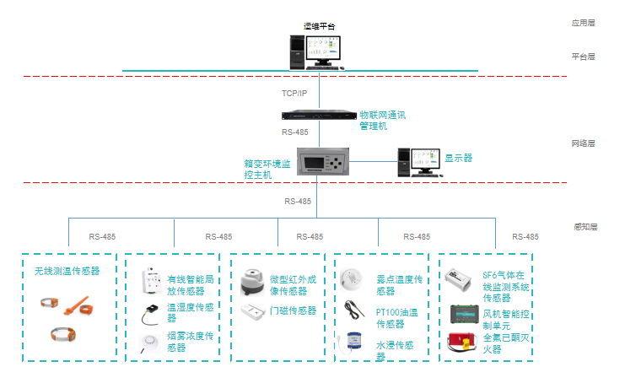

三、产品介绍
配件名称 | 型号 | 图片 | 参数
温湿度传感器 | ZOERWS | 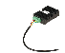 | 温度测量范围：-40℃～80℃ ，精度：±１℃  湿度测量范围：0～99RH%，精度：±3RH%  传感器标配线长10m,导轨式安装，外形尺寸65*45*28mm
露点温度传感器 | ZOERLD | 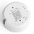 | 温度测量范围：-40℃～80℃ ，精度：±１℃  传感器标配线长10m,吸附式或螺钉固定安装，外形尺寸M55*29.5mm
PT100油温传感器 | ZOER-PT100 | 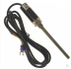 | 插入深度120mm,直径12mm,螺纹M27,三线制，测温范围-40-200℃,精度±1℃,标配线长6m
烟雾浓度传感器 | ZOERYG | 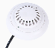 | 工作电源DC12-24V,量程：0-10000ppm，分辨率1ppm,RS485通讯接口，吸顶式安装，外形尺寸105*50mm
120W智能除湿机 | ZOERCS-L-120 | 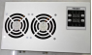 | 默认120W（可选200w)功率，壁挂式安装，AC/DC220V工作电源，由主机控制，外形尺寸：260*152*68mm
硅胶加热板 | ZOERJR-50W | 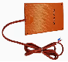 | 50W,AC220V,线长3m 50W
无线温度传感器 | ZOERTR-B/ZOERTR-A |    | 有源或无源传感器
有线智能局放传感器 | ZOERJF-(C-F) | 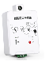 | 超声波+暂态地电压+超高频
水浸传感器 | ZOERSJ | 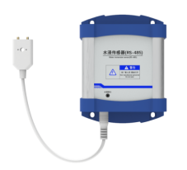 | 工作电源 DC12-24V或AC/DC220V  通讯接口 RS485 （MODBUS-RTU 协议）  报警输出 1 路继电器（接点容量 AC22V/3A  电极式探头，探头线长3m  尺寸大小 110mm*84mm*46.5mm 壁挂安装
门磁传感器 | ZOERMC | 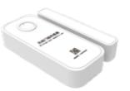 | 无线频率：433MHz 无线发送距离：150m 感应距离：3mm  供电电压：DC3V（7号电池2节） 电池使用寿命：3年以上 静态电流：≤15uA 尺寸大小：100*42*21mm、95*16*20mm 安装方式：粘贴式
微型红外成像传感器 | ZOERHW-A | 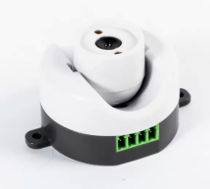 | 探头可手动调整照射角度， 激光瞄准定位，标定照射中心点 可选55°或110°视角，适合小空间近距离对设备进行温度测量 外形尺寸 Φ50*37.2mm 分辨率32*24，RS485输出接口，DC12-24V工作电源
箱变环境监控主机 | ZOERHJ200 | 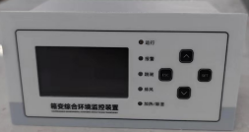 | OLED液晶显示，铝合金外壳，2路环境温湿度测量，2路露点温度采集、2路烟雾浓度采集、2路局放采集、1路PT100油温采集，24点电气接点无线温度采集、2路智能除湿机控制箱内湿度、2路硅胶加热板控制板体温度，排风、跳闸、报警输出，RS485通讯，1路4-20mA变压器温度变送输出，嵌入式安装 外形尺寸148*95*76 开孔尺寸136*66mm
SF6气体在线监测系统传感器 | ZOERSF-A | 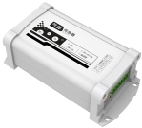 | 检测气体：SF6+温湿度（选配）+氧气（选配）+臭氧（选配）
风机智能控制单元 | ZOERFK-A | 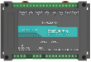 | 工作电源DC7-30V，RS485通讯接口，8路开入、8路开出，  开出容量：10A/30VDC 10A/250VAC 外形尺寸145*94*41mm
全氟已酮灭火器（0.8kg) | ZOERF800 | 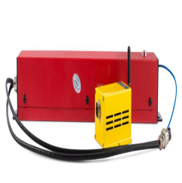 | 可对线温度、空间温度和烟雾同时在线探测，RS458通讯和LORA无线通讯，保护空间1m³，工作电源DC12-24V,控制器尺寸：83*66*45mm 灭火装置62*62*440mm，安装方式壁挂安装
四、监测目的与核心价值
保障设备安全运行： 预防因环境因素（如高温、潮湿、凝露、洪水）导致的设备绝缘老化、短路、锈蚀甚至火灾等严重故障。
实现预防性维护： 从“定期检修”转向“状态检修”，通过对环境趋势的分析，提前发现隐患，制定精准维护计划，减少意外停电。
提升运维效率与智能化水平： 远程实时监控替代大量人工巡检，降低劳动强度与安全风险；集中平台管理，实现多座箱变的统一、高效管控。
保护资产与延长寿命： 为箱变内部设备创造最佳运行环境，显著延长变压器、开关柜等核心设备的使用寿命。

五、系统核心功能
实时监测与可视化： 平台以配电图、列表、曲线等形式，直观展示各箱变的环境参数实时数据与历史曲线。
多级智能告警： 参数越限时（如温度>60℃、湿度>85%RH）、门禁动作、摄像拍照，系统通过平台弹窗、声光、短信、电话、APP推送等多种方式，分级、分类向相关责任人告警。
联动控制： 可与箱变内的通风机、空调、除湿器、加热器等设备联动。例如：温度过高自动启动风机，湿度过高自动启动除湿机。
数据分析与报表： 自动生成日报、月报及历史数据分析报告，为运维决策和设备评估提供数据支撑。
远程管理与权限控制： 支持Web或移动端远程访问，不同角色人员拥有不同的数据查看和设备操作权限。

